К заявлению поступающие прилагают следующие документы:  - Копию паспорта (паспорт предъявляется лично при написании заявления на обучение)  - Копию документа об образовании с вкладышем или справку из деканата (для студентов)  - Документы об изменении фамилии, имени, отчества (при необходимости)  - 4 (четыре) фотографии размером 3х4 см.  По окончании обучения выдается документ установленного образца.  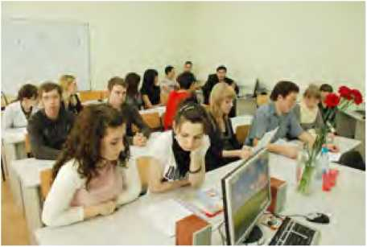 | info@mggeu.ru  priem@mggeu.ru  www.mggeu.ru  Адрес университета: 107140 г. Москва, ул. Краснопрудная, д. 28/1, стр.2, 4-й этаж  Телефон: (499)748-32-30, (499)748-32-20 (приемная комиссия), (499)160-92-00, (499)160-22-05 (тел./факс).  Проезд: 2 мин. пешком от метро Красносельская  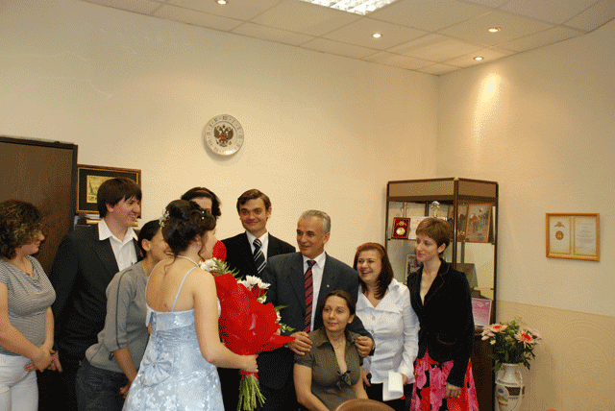  Лицензия № 0146 от 19.07.2012 г.  Госаккредитация 1037 от 03 июля 2014 г. | МИНИСТЕРСТВО ОБРАЗОВАНИЯ И НАУКИ  РОССИЙСКОЙ ФЕДЕРАЦИИ  ____________________________  МОСКОВСКИЙ ГОСУДАРСТВЕННЫЙ  ГУМАНИТАРНО-ЭКОНОМИЧЕСКИЙ  УНИВЕРСИТЕТ  Дополнительное образование    МОСКВА

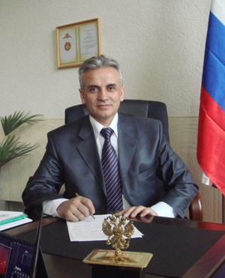  Ректор  Байрамов Вагиф Дейрушевич  доктор социологических наук, профессор, почетный работник сферы молодежной политики РФ  Федеральное государственное бюджетное образовательное учреждение инклюзивного высшего образования «Московский государственный гуманитарно-экономический университет» (МГГЭУ)» создан постановлением Совета Министров СССР от 11.10.1990 г. № 1011.  Одним из направлений образовательной политики МГГЭУ является дополнительное образование, направленное на всестороннее удовлетворение образовательных потребностей человека в интеллектуальном, духовно-нравственном и профессиональном совершенствовании. Современное развитие общества и государства требует усиления социальной роли личности, возвышение ее потребностей, интеллектуализации труда. Быстрая смена технологий и профессий обусловили процесс интеграции всех форм обучения в целостную систему непрерывного образования, когда формула «образование на всю жизнь» заменяется формулой «образование через всю жизнь».  Дополнительное образование в МГГЭУ включает в себя подвиды: 1. Дополнительное образование детей и взрослых; 2. Дополнительное профессиональное образование (повышение квалификации и профессиональная переподготовка).  Дополнительное образование детей и взрослых направлено на формирование и развитие творческих способностей детей и взрослых, удовлетворение их | индивидуальных потребностей в интеллектуальном, нравственном и физическом совершенствовании, формирование культуры здорового и безопасного образа жизни, укрепление здоровья, а также на организацию их свободного времени.  Дополнительные общеобразовательные программы подразделяются на общеразвивающие и предпрофессиональные программы. Дополнительные общеразвивающие программы реализуются как для детей, так и для взрослых.  Дополнительные общеразвивающие программы:  Наименование программ Количество часов Сроки обучения/ дни недели/время Стоимость (руб.)  Английский язык Французский язык Немецкий язык Каждый курс обучения рассчитан на 180 часов в течении 5 месяцев Вторник, пятница, суббота 11.00-14.00 16.00-19.00 2 часа занятий = 1500 руб.  Для детей с 9 до 16 лет – 2 часа занятий = 1000 руб.  Дети из малоимущих семей = бесплатно (за счет спонсоров)  Русский язык для иностранцев Вторник, пятница, суббота 11.00-14.00 16.00-19.00 2 часа занятий = 1500 руб.  Курсы компьютерной грамотности Вторник, пятница, суббота 11.00-14.00 16.00-19.00 2 часа занятий = 2500 руб.  Дополнительные профессиональные образовательные программы профессиональной переподготовки и программы повышения квалификации формируются на основе аккредитованных программ высшего профессионального образования.  К освоению дополнительных профессиональных программ допускаются: 1) лица, имеющие среднее профессиональное и (или) высшее образование; 2) лица, получающие среднее профессиональное и (или) высшее образование.  Программа повышения квалификации направлена на совершенствование и (или) получение новой компетенции, необходимой для профессиональной деятельности, и (или) повышение профессионального уровня в рамках имеющейся квалификации. | Наименование программ Кол. часов Стоимость (руб.)  Базовая компьютерная подготовка для начинающих 72 8 000  Углубленная компьютерная подготовка с изучением Windows, Word 2013/2010, Excel 2013/2010, Internet (комплексная программа) 72 17 500  WEB-технологии 72 17 500  Менеджмент в образовании лиц с ограниченными возможностями здоровья 72 12 000  Специфика распределенного и трансграничного образования для лиц с ограниченными возможностями здоровья (экономика, менеджмент) 72 12 500  Методика преподавания иностранного языка (английского) 240 45 000  Методика преподавания иностранного языка (турецкого) 240 45 000  Внутригосударственные и международные механизмы защиты прав человека и гражданина, прав инвалидов 72 14 500  Методика профессионально - педагогической подготовки преподавателей образовательных организаций высшего и среднего профессионального образования для инвалидов 72 12 500  Информационные технологии в издательском деле 72 22 000  Практика применения программы Adobe Photoshop в подготовке издания к выходу 72 30 000  Методика преподавания информатики и информационно-коммуникационных технологий в образовательных организациях начального общего, основного общего, среднего общего и среднего профессионального образования 72 30 000  Офисные технологии (на примере Microsoft office Word, Microsoft office Excel, Microsoft ac) 72 30 000  Программа профессиональной переподготовки направлена на получение компетенции, необходимой для выполнения нового вида профессиональной деятельности, приобретение новой квалификации.  Наименование программ Кол. часов Стоимость (руб.)  Методика преподавания иностранного языка (английского) 502 90 000  Методика преподавания иностранного языка (турецкого) 502 90 000

